070351
Y’a pus qu’dix poumm’s dans mon pommaï
Tr : Eugénie Renaudineau
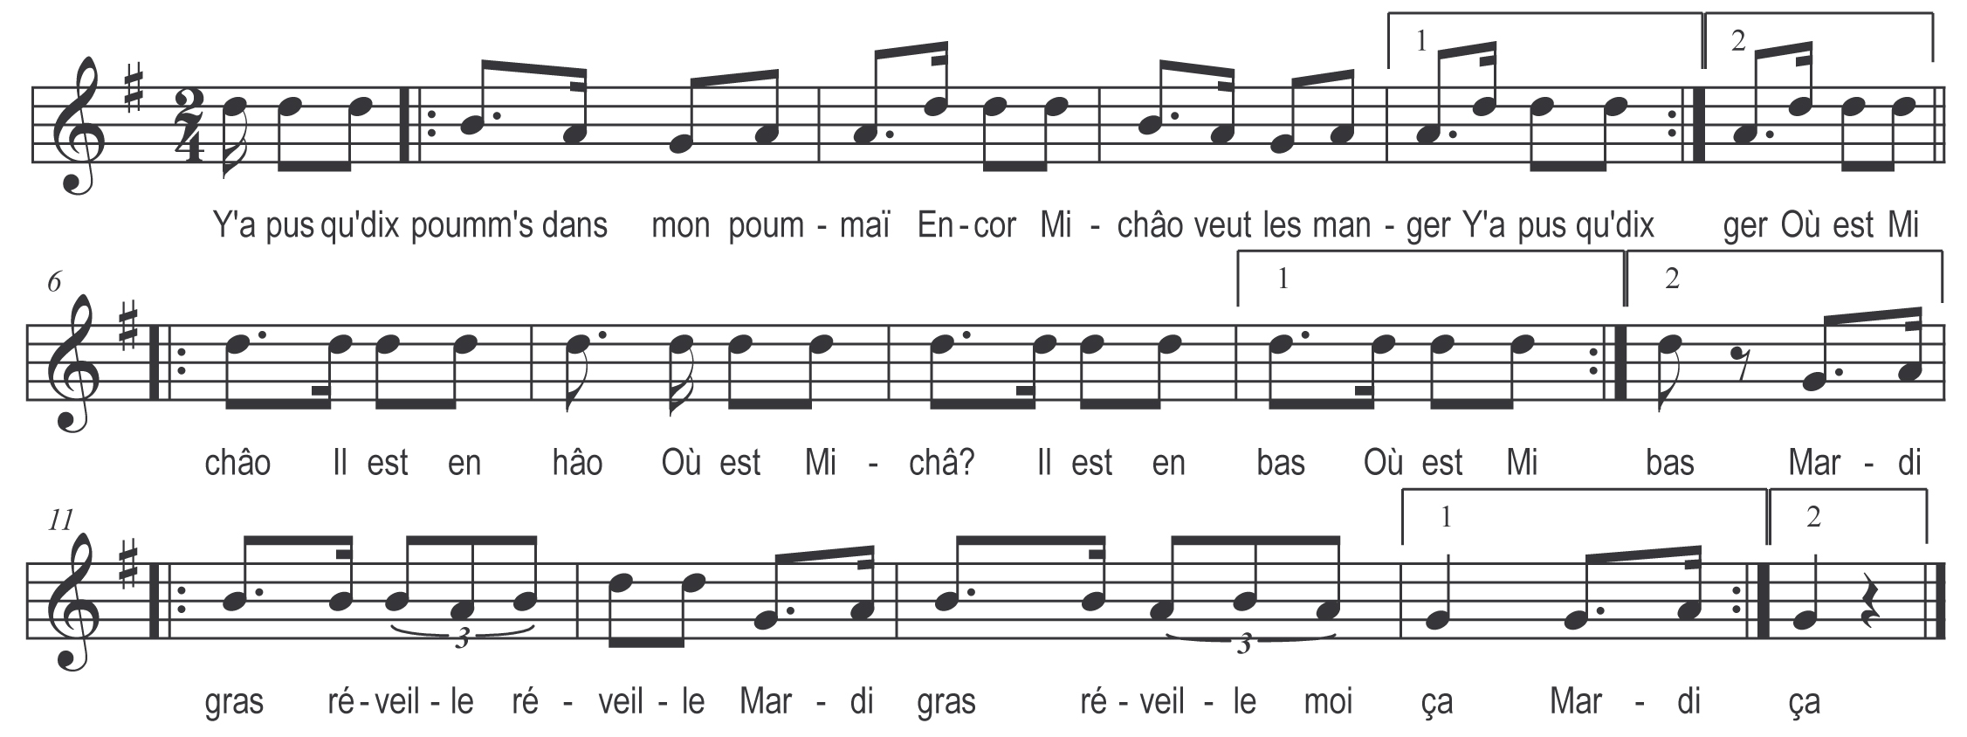

Y’a pus qu’dix poumm’s dans mon poummaï
Encor Michâo veut les manger
Où est Michâo
Il est en hâo
Où est Michâ Il est en bas
Mardi-gras réveille réveille
Mardi-gras réveille moi ça

